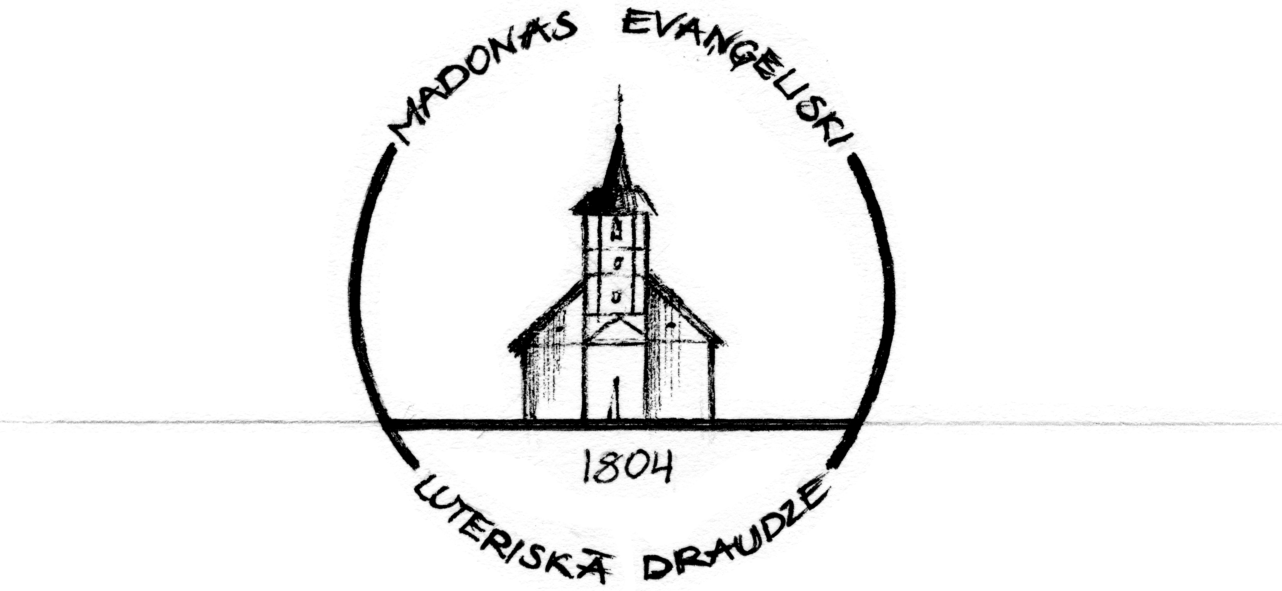
Draudzes
Vēstis

2014. gada 6. aprīlis – 19. aprīlis Nr.4 (48)
GANA SLEJA
Draudzes gans Hanss Jensons
Mūsu dēļ Jēzus uzņemas ciešanas un pazemojas zem krusta
Atkal ir klāt Jēzus Kristus ciešanu laiks, pēdējās divas nedēļas Gavēņa laikā pirms Lieldienām. Katru gadu no jauna mēs esam aicināti īpašā veidā dzīvot līdzi Jēzum ceļā pie krusta un paturēt prātā, ka un, kā tas viss notika mūsu dēļ, kā caur to visu izpaužas Dieva lielā mīlestība pret mums. Dievs sūtīja savu Dēlu pie cilvēkiem, lai uzņemtu ļaunumu un grēku sevī, pie krusta dodot mums iespēju tikt atbrīvotiem no tā, kas šķir mūs no Dieva, proti, no mūsu grēkiem.
Pie Jēzus krusta mēs redzam grēka sekas - proti ciešanas un nāvi. Mēs daudz ciešanas savā dzīvē piedzīvojam mūsu grēku dēļ, mēs esam jau no ieņemšanas mirstīgi, grēka sekas mēs piedzīvojam mūsos un mēs tās redzam arī citu dzīvēs. Bet pie Kristus mēs redzam, kā Viņš, nevainīgs, uzņem uz sevi, lai to uzvarētu mūsu vietā. Viņš bija nevainīgs - jo viņš ir Dieva Dēls, mūsu vietā - jo viņš ir arī Cilvēka dēls.
Kā mēs attiecamies pret šo notikumu, kurā mēs redzam, kā Jēzus apzināti un mērķtiecīgi iet pretī ciešanām un krustam? Vai mēs redzam Viņa lielo mīlestību uz mums, kāds ir Viņa rīcības motīvs? Iedziļinoties šajos notikumos, mēs redzam visu laiku šajā ceļā divas attieksmes: - tie, kas nievā Viņu, ņirgājas par Viņu, nepieņem Viņu, kas saka, ka pats vainīgs, lai palīdz pats sev – un tie, kas mīl Viņu, kas tik daudz laba dara un negrib šķirties no Viņa, kas iet Viņam līdzi pat pie krusta staba.
Katru gadu mēs, Baznīca, veltam laiku sekojot šim notikumam tuvu līdzi tādēļ, ka tas attiecas uz mums. Ja mēs uzņemam to ticībā, pieņemam to kā patiesu notikumu, paļaujamies uz to, ka Jēzus savu ciešanu un nāves dēļ mūs izglābj no mūžīgām ciešanām un nāves (šķiršanās no Dieva) un, ka ar savu augšāmcelšanos var dot mums mūžīgo dzīvību, tad esam izglābti un drošībā.
Lai Dievs svēta mūsu līdzi dzīvošanu Kristus ciešanām, lai šis Kristus ciešanu laiks stiprina mūsu ticību un tuvību Kristum.
Draudzes gans Hanss Jensons
KLUSĀ NEDĒĻA
Pashā mielasts
Svētais Vakarēdiens tika iedibināts jūdu svētku lielā Pashā mielastā, ko viņi svinēja, pieminot atbrīvošanu no gūsta Ēģiptē. Lai labāk saprastu šo kontekstu, kurā Svētais Vakarēdiens pirmo reizi tika svinēts un arī saprastu simbolikas, kas ir saistītas ar to, tiek piedāvāts piedalīties Pashā mielastā svētdien, 13. aprīlī plkst. 18.00 mūsu Mācītājmuižas telpās. Tā kā Pashā mielastu svinēsim kopā ar Cesvaines draudzi un Mācītājmuižas telpas var uzņemt ierobežotu mielasta dalībnieku skaitu, esam paredzējuši, ka pieņemam visus pieteikumus uz Pashā mielastu, taču, ja dalībnieku būs vairāk nekā spējam Mācītājmuižā uzņemt, tad priekšroka piedalīties Pashā mielastā būs tiem, kuri šādā mielastā piedalās pirmo reizi.
Pieteikšanās pie Rudītes Kumsāres, mob. 27875086,
maksa 5,- Euro (maksā ietilpst vakariņas).

Grēksūdze - mūsu garīgā higiēna

Sagatavojoties Lieldienām, ir svētīgi arī veltīt laiku privātajām grēksūdzēm pie mācītāja, uz kurām jāpiesakās individuāli pie mācītāja, lai vienotos par laiku.
Otrdienas dievkalpojumā ( 15. aprīlī) būs arī iespēja izteikt savu personisko grēksūdzi mācītājam dievkalpojuma sākumā (nevienam citam to nedzirdot).
Vairāk par grēksūdzes nozīmi un veidiem, kā arī par Ciešanu laika norisi un Klusās nedēļas dienu nozīmi skaties 2013. gada Draudzes Vēstīs Nr.3 (35) vai arī baznīcā vari paņemt atsevišķas lapiņas, kas ir izdrukas no šī avīzes numura.

Zaļās Ceturtdienas ordinācijas solījuma atjaunošanas dievkalpojums
Ir sena tradīcija, ka tieši Zaļajā Ceturtdienā bīskapi aicina savus garīdzniekus uz kopīgo dievkalpojumu, kurā arī notiek mācītāju ordinācijas solījuma atjaunošana. Šie dievkalpojumi notiek mūsu diecēzē Rīgas Domā plkst. 8.00 un Valmieras Sv. Sīmaņa baznīcā plkst 13.00. Arī draudzes locekļi ir aicināti braukt līdzi savam mācītājam, lai piedalītos šajā dievkalpojumā.
Luterāņi Dzīvībai vadītājs Jānis Diekonts
PĀRDOMĀM
Sveicināti Gavēņa laikā!
Gavēņa laiks nekad nav pats par sevi. Tas vienmēr ir kaut kā gaidīšanas un sagatavošanās laiks. Šis Gavēņa laiks ir īpašs. Tas liek mums daudz domāt par nāvi. Gan savu fizisko, gan savu garīgo, gan Dieva Dēla nāvi pie krusta, kurā Viņš saņēma nāves dzeloņa dūrienu mūsu vietā. Tomēr visā Baznīcas vēsturē nav bijis gads, kad mēs būtu palikuši tikai pie pārdomām par nāvi. Šīs bēdu ielejas pašā tumšākajā un dziļākajā vietā ir tukšs kaps. Kapa vieta, kurā vairs nevar atrast apglabāto, parasti neizraisa patīkama sajūtas. Šķiet, ka tas ir vēl viens pielikums mūsu ciešanu, sāpju un bezjēdzības pilnajai eksistencei tumšajā ielejā. Tomēr tieši no šīs vietas dzimst patiesa ticība un cerība. Tieši no vietas, kurā vairs nevar atrast mirušo, sievas dodas pie mācekļiem, kas joprojām dzīvo tumšā baiļu ielejā, lai pateiktu tiem dažus vārdus, kas izved no tumsas gaismā. Viņš ir augšāmcēlies. Nāve ir uzvarēta! Gavēņa laiks ir gaidīšana uz pilnīgu uzvaru pār nāvi un grēku. Augšāmcelšanās norāda, ka Jēzus ir uzvarējis arī par mums. Tie, kas grēkojuši pret dzīvību, saņem atbrīvošanu un piedošanu. Nāve nebija šķērslis Kristum ierasties pie mācekļiem un teikt “Miers ar jums.” Kāpēc tas viss ir jāpatur prātā Gavēņa laikā? Tāpēc, ka mēs vēl esam šajā tumšajā ielejā, kurā dzīvojam no Dieva solījumiem. Mēs savā miesā neredzam augšāmcelšanos. Mēs redzam savu grēku, ciešanas, slimības un nāvi. Tomēr šīm lietām nepieder pēdējais vārds. Jā, šobrīd izskatās, ka nāve ņem virsroku. Jā, šobrīd izskatās, ka ciešanām nav jēgas. Jā, šobrīd izskatās, ka labāk ir bailēs ieslēgties istabā kopā ar mācekļiem. Tieši tā tas bija no Lielās Piektdienas līdz Svētdienas rītam. Taču mēs zinām, kā tas viss beigsies. Ar augšāmcelšanos. Tāpēc esiet mierīgi un turpiniet iestāties par cilvēka dzīvību. Kristus ir uzvarējis un apsolījis dzīvību. Mūžīgu dzīvību.

6.aprīlis Mūsu Kunga ciešanu pirmā svētdiena
Vai var atrast cerību izkaltušos kaulos, kas izmētāti pa ieleju (Ecehiēla 37:1-14), vai mēģinājumos būt Dievam patīkamam ar saviem darbiem (Romiešiem 8:1-11), vai četras dienas pēc nāves iestāšanās un guldīšanas kapā (Jāņa 11:1-45). To nevar atrast! To dod Dievs! Viņš dod Savu Garu, Kristus taisnību un Savas augšāmcelšanās spēku. Nav vairs nekā, kas būtu bezcerīgs!
Lūgšana: Tēvs, lai arī cik bezcerīga šķistu mana dzīve, dod man drošu cerību Jēzū Kristū. Āmen.

13.aprīlis Palmu svētdiena
Kad Jēzus iejāja Jeruzalemē, pūlis Viņu sveica kā Glābēju un Ķēniņu, jo Viņš bija piecēlis Lācaru no mirušajiem (Jāņa 12:13-18). Kad Viņš pameta Jeruzalemi, nesdams krustu un kronēts ar ērkšķu vainagu, kareivji apsmēja Viņu, saukdami par “Jūdu Ķēniņu” (Mateja 12:13-18). Ne vieni, ne otri nesaprata Kunga kalpa pazemības ķēnišķību, ne cietēja kalpa godību. Pateicība Dievam, ka Viņa Svētais Gars to mums atklāj un mēs varam pazemībā staigāt, kā atpirkti un dzīvību nesoši kalpi.
Lūgšana: Kungs Jēzu, palīdzi man saņemt un paturēt Tavu attieksmi pret dzīvību. Āmen.

Diakonijas centra vadītāja Rudīte Kumsāre
AKTUALITĀTES
Atradums Baznīcā!
15. marta talkā, baznīcā tīrot bēniņus, esam atraduši veco, kādreiz lietoto ziedojumu trauku. Pašreiz Jūs to varat aplūkot pie ieejas baznīcā.
Raugoties uz šo atrasto ziedojumu trauku šajā Gavēņa laikā mēs varētu pārdomāt, ko šis atradums mums varētu atgādināt arī garīgi! Varbūt uz pārdomām mūs varētu rosināt Dieva vārds Lūkas evaņģēlija 15.nodaļā: „Jeb kura sieva, ja tai ir desmit graši un tā vienu no tiem ir pazaudējusi, neaizdedzina sveci un neizmēž māju, rūpīgi meklēdama, līdz kamēr tā to atrod? Un atradusi to, tā sasauc savas draudzenes un kaimiņienes un saka: Priecājieties ar mani, jo es savu grasi esmu atradusi, kuru biju pazaudējusi. Gluži tāpat, es jums saku, ir prieks Dieva eņģeļiem par vienu grēcinieku, kas atgriežas.” (Lk.15:8-10)

SVĒTDIENAS SKOLA
No mūsu Svētdienas Skolas durvīm
IZMANTO IESPĒJU
Godājams Raksturs – Sava iekšējā pamata veidošana
Arī mums pieaugušajiem!
GODS
Savstarpēja cieņa. Rom.12:10
PAKLAUSĪBA
Klausiet...jo tā pienākas. Efez.6:1
CENTĪBA
Visu, ko darāt, dariet no sirds. Kol.3:23
GUDRĪBA
Kas jūsu starpā ir gudrs, tas lai uzrāda savus darbus. Jēk.3:13
LAIPNĪBA
Esiet laipni, žēlsirdīgi un piedodiet. Efez.4:32
PAŠKONTROLE
Esi čakls klausīties, kūtrs runāt, kūtrs dusmoties. Jēk.1:19
KĀRTĪGUMS
Bet viss lai notiek pieklājīgi un kārtīgi. 1.Kor.14:40
KALPOŠANA
Kalpojiet cits citam mīlestībā. Gal.5:13
UZMANĪGUMS
Klausies un labojies. Sal.pam.1:5
SADARBĪBA
Raugieties ne tikai uz savām, bet arī uz citu vajadzībām. Fil.2:4
INICIATĪVA
Esiet vārda darītāji un ne tikai klausītāji. Jēk.1:22
GODĪGUMS
Iepriecini To Kungu ar taisnīgiem ceļiem. Sal.pam.12:22
PIEDOŠANA
Neatmaksājiet ļaunu ar ļaunu. 1.Tes.5:15
ATBILDĪBA
Ikviens no mums atbildēs par sevi. Rom.14:12

Diakonijas centra vadītāja Rudīte Kumsāre
Madonas muzejā izstāde
Līdz 13. aprīlim Madonas muzeja Izstāžu zālēs ir apskatāma gleznotāja, latviešu mākslas klasiķa Jūlija Federa (1838-1909) darbu izstāde.
Šīs izstādes ietvaros ir iespēja 9. aprīlī pulksten 15.00 apmeklēt pazīstamās mākslas zinātnieces Edvardas Šmites lekciju par Jūlija Federa mākslu un dzīvi.
Uzzināt ko vairāk par šo mākslinieku varētu būt interesanti arī mūsu draudzes cilvēkiem, jo Jūliju Federu dzīves gaitas ir vedušas arī uz mūsu Mācītājmuižu.
No vēstures: 1830.gadā draudzes mācītājs Heinrichs Eberhards Bergmanis, kurš mūsu draudzē kalpoja no 1818.-1862.gadam, Lazdonas Mācītājmuižā nodibināja zēnu ģimnāziju, kurā kādu laiku ir mācījies arī mākslinieks Jūlijs Feders. Kā laikraksta „Stars” rakstā „Mazāk pieminēts fakts izglītības vēsturē” raksta Indulis Zvirgzdiņš, šī privātskola pastāvējusi gadsimta ceturksni. Tās audzēkņi pārsvarā bija no citām Krievijas guberņām, ne no Vidzemes. Un, protams, tie bija muižnieku, augstāku ierēdņu dēli, turīgu ģimeņu atvases. Līdz ar skolas pārzini Bergmanu, kas pasniedza ticības mācību, bija vēl 4 skolotāji nodarbībām vācu, latīņu, krievu, franču, arī grieķu valodā, matemātikā, vēsturē, ģeogrāfijā, dabaszinībās, kaligrāfijā, zīmēšanā un pēc vēlēšanās – arī mūzikā. Mācītājs Bergmanis kā šīs ģimnāzijas vadītājs 1841.gadā ir apbalvots ar Sv.Annas ordeņa 3.šķiru.
GRĀMATU GALDS
Autors: Džons Stots – ”KRISTUS KRUSTS”
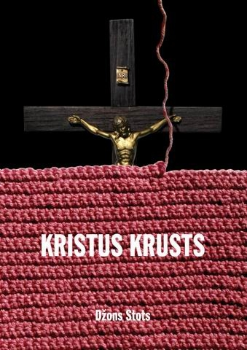
Autora rūpīgā krusta nozīmes analīze mums atklāj, kā "krusts visu pārveido, sniedzot mums jaunas, pielūgsmes pilnas attiecības ar Dievu, jaunu un nosvērtu sevis izpratni, jaunu pamudinājumu nodoties misijai, jaunu mīlestību pret mūsu ienaidniekiem un jaunu drosmi ciešanās stāties pretī apmulsumam." Punktu pa punktam šīs grāmatas lasītājs sapratīs, kā un kāpēc krusts ir Džona Stota ticības un kalpošanas centrā. Dž.Stots ir viens no ievērojamākajiem 20./21.gs. kristīgās ticības apoloģētiem.
----------------
Grāmatu galdā atradīsiet arī skaistas Lieldienu apsveikumu kartiņas, ar ko iepriecināt sev mīļos!
APSVEIKUMI
Ar prieku varam sveikt mūsu mācītāju Hansu, kuram 4. aprīlī palika gads kopš viņš oficiāli ir deklarējies Praulienas pagastā un tādēļ viņš tagad jau var teikt praulēniešu izloksnē – ”As arī jau godu ešu proulēniec!” :) Apsveicam!

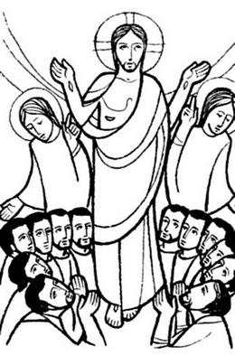
INFORMĀCIJA
Tev Svētceļniek!
Pagājušās vasaras svētceļojuma sākuma vieta bija Lielvārde, tāpēc šajā pavasarī svētceļnieku salidojums 12. aprīlī arī notiks Lielvārdes draudzē. Ikviens, kurš kādreiz ir devies svētceļojumā vai arī, kurš ir gatavs to darīt šajā vasarā, ir aicināts uz svētceļnieku tikšanos Lielvārdē!
Ņemsim vērā plānojot šīs vasaras atvaļinājumus un citas aktivitātes, ka šīgada svētceļojums notiks no 14. - 20. jūlijam!
Braucienam uz svētceļnieku salidojumu Lielvārdē 12. aprīlī varat pieteikties pie svētceļojuma koordinatores Rudītes Kumsāres, tālr.27875086.
----------------
Mūsu draudzes mīļajam, zaļajam Busiņam ir piešķirta slimības lapa uz vienu mēnesi. Uz Lieldienām cerams viņš būs pilnīgi vesels! ☺
----------------
Vīru vakaru tuvākās tikšanās 8. aprīlī un 22. aprīlī.
Kontaktpersona: Aleksejs T. 29775815
----------------
Aicinām uz talku Mācītājmuižā pie apkārtnes sakopšanas 12. aprīlī plkst.10.00 Atbildīgais: Aleksejs T. 29775815
----------------
Pēc aizvadītās Klusās nedēļas sestdien, 19. aprīlī plkst. 9.00 lūgums piedalīties talkā, palīdzēsim sapost baznīcu svētkiem – Kristus Augšāmcelšanās dienai!

“Ja Tas Kungs tā gribēs, mēs dzīvosim un darīsim to un to.”
KALENDĀRS

(Jēk. 4:15)

Madonas draudzes kalendārs
Ciešanu laiks
6. aprīlis SVĒTDIENA Mūsu Kunga ciešanu pirmā svētdiena
12⁰⁰ DIEVKALPOJUMS. Svētdienas skola
10. aprīlis Ceturtdiena 18⁰⁰ Sarunas par dzīvi un ticību
19⁰⁰ Darbdienas dievkalpojums _________________________________________________________________________________________________________________
Klusā nedēļa
13. aprīlis SVĒTDIENA Mūsu Kunga ciešanu otrā svētdiena jeb Palmu/Pūpolu svētdiena - 12⁰⁰ DIEVKALPOJUMS/ Sadraudzība
14. aprīlis Pirmdiena 19⁰⁰ Darbdienas dievkalpojums
15. aprīlis Otrdiena 19⁰⁰ Grēksūdzes dievkalpojums
16. aprīlis Trešdiena 19⁰⁰ Darbdienas dievkalpojums
17. aprīlis Ceturtdiena Zaļā Ceturtdiena
19⁰⁰ Darbdienas dievkalpojums
18. aprīlis Piektdiena – Lielā Piektdiena - 15⁰⁰ Krusta ceļš (Gājiens no Madonas katoļu baznīcas uz Lazdonas ev. lut. baznīcu. Tie cilvēki, kuri nevar iet Krusta Ceļu kājām, ir aicināti būt Lazdonas lut. baznīcā, kur tiks lasītas apceres un dziedātas dziesmas par Kristus ciešanām, sagaidot Krusta Ceļa dalībniekus.)
19. aprīlis Sestdiena - 23⁰⁰ Lieldienu nakts Vigīlija
_________________________________________________________________________________________________________________
20. aprīlis SVĒTDIENA Kristus Augšāmcelšanās svētki –LIELDIENAS - 12⁰⁰ DIEVKALPOJUMS /Ģimeņu tikšanās
21. aprīlis Pirmdiena – Otrās Lieldienas
10⁰⁰ Dievkalpojums Madonas pansionātā
Ja nav norādīta cita vieta, minētais pasākums notiek baznīcā.
KONTAKTI
Draudzes virsmācītājs: Hanss Jensons, tel. 26524555, hanss.jensons@lelb.lv.Mācītāja pieņemšanas laiks: ceturtdienās no plkst.12⁰⁰ - 14⁰⁰ (ir iespējams vienoties arī par citu laiku.),vēlama iepriekšēja pieteikšanās pa telefonu. Palīgmācītājs: Guntars Agate Paeglis Tālr. 29146912, guntarspaeglis@inbox.lv, Draudzes priekšniece: Rasma Krievāne, tel. 29451264, rasmakrievane@inbox.lv. Draudzes mājaslapa: www.madonas.lelb.lv. Draudzes rekvizīti: Madonas evaņģēliski luteriskā draudze. Reģ.Nr. 90000334973 O.Kalpaka 21, Madona, Madonas novads, LV4801. Konts: LV34HABA000140J062166

